**04.09.2024 Шаміна Л. С.**

**Тема. Розв’язування задач з теми «Суміжні та вертикальні кути».**

**Мета: повторити суміжні та вертикальні кути та їх наслідки, виробити вміння розв’язувати задачі на обчислення, в яких йдеться про суміжні иа вертикальні кути.**

**Тип уроку: застосування знань, умінь та навичок.**

Хід уроку

**І. Організаційний етап**

**ІІ. Актуалізація опорних знань**

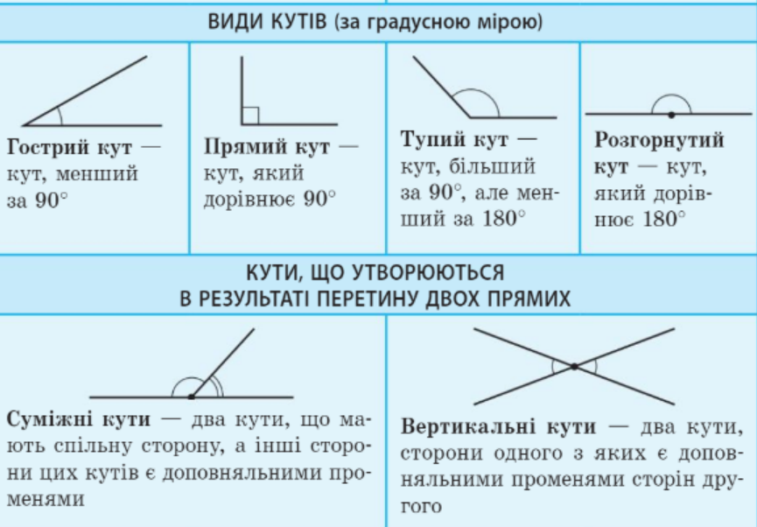

**ІІІ. Розв’язування задач**

**Задача 1** Знайдіть суміжні кути, якщо один з них на 28° більший від суміжного з ним кута.

Дано: ˂1 і ˂2 – суміжні

˂1 на 28° більший від ˂2

**2 1** Знайти: ˂1 і ˂2

Розв’язання

1. Нехай ˂1 і ˂2 – суміжні кути данні за умовою, ˂1 на 28° більший від ˂2.

2. Нехай ˂2 – х (°), тоді ˂1 – х + 28°. х + х + 28° - сума градусних мір кутів, а за Теоремою про суміжні кути = 180°. Складаємо рівняння

х + х + 28° = 180°

х + х = 180° - 28°

2х = 152°

х = 152° : 2

х = 76° - ˂2

3. ˂1 = 180° - 76° = 104° - за Теоремою про суміжні кути.

Відповідь : 104°; 76°.

**Задача 2** Знайдіть суміжні кути, якщо вони відносяться як 7:2

Дано: ˂1 і ˂2 – суміжні

˂1 : ˂2 = 19 : 17

**2 1** Знайти: ˂1 і ˂2

Розв’язання

1. Нехай ˂1 і ˂2 – суміжні кути данні за умовою, ˂1 : ˂2 = 19 : 17.

2. Нехай– х (°) – коефіцієнт пропорційності, тоді ˂1 – 19х , а ˂2 – 17х.

19х + 17х - сума градусних мір кутів, а за Теоремою про суміжні кути = 180°. Складаємо рівняння

19х + 17х = 180°

36х = 180°

х = 180° : 36

х = 5° - коефіцієнт пропорційності.

3. ˂1 = 19 · 5 = 95°.

4. ˂2 = 17х = 17 · 5 = 85°.

Відповідь. 95°; 85°.

**Задача 3** Знайдіть кути, утворенні при перетині двох прямих, якщо різниця двох із них дорівнює 54°.

**3 а** Дано: а Ո b

˂1 - ˂3 = 54°

**2 1** Знайти: ˂1, ˂2, ˂3, ˂4

**4 b**

Розв’язання

1. Нехай а Ո b, утворилися ˂1 , ˂2, ˂3, ˂4.

У них : ˂1 = ˂2

- як вертикальні

˂3 = ˂4

˂1 + ˂3 = 180° - як суміжні.

2. Нехай ˂3 = х°, тоді ˂1 = 54° + х, х + 54° + х - сума градусних мір кутів, а за Теоремою про суміжні кути ˂1 + ˂3 = 180°. Складаємо рівняння

х + 54° + х = 180°

х + х = 180° - 54°

2х = 126°

х = 126° : 2

х = 63° - ˂3

3. ˂1 = 180° - 63° = 117° - за Теоремою про суміжні кути

4. ˂1 = ˂2 = 117°

- як вертикальні

5. ˂3 = ˂4 = 63°

Відповідь : 117°; 117°; 63°; 63°.

**IV. Підсумок уроку**

**V. Домашне завдання**

Повторити правила §5, 6, 10 підручника за посиланням

<https://shkola.in.ua/273-heometriia-7-klas-ister.html>

Перегляньте уважно навчальне відео

<https://www.youtube.com/watch?v=IvAvJq7uig8&authuser=1>

Розв’язати задачі

1. Знайти величину кожного з кутів, що утворилися при перетині двох прямих, якщо сума двох із них дорівнює 52°.

2. Знайдіть суміжні кути, якщо один з них на 48° менший від суміжного з ним кута.

3. Знайдіть суміжні кути, якщо вони відносяться як 21 : 24